

**SERVIÇO NACIONAL DE APRENDIZAGEM INDUSTRIAL**

**SENAI “GASPAR RICARDO JUNIOR”**

Curso

TÉCNICO EM DESENVOLVIMENTO

DE SISTEMAS

# Orientações e Template de Referência

Daniel Soares, Giovanna Cruz, Leticia Martin, Sarah Kristiny

Sorocaba, São Paulo

Agosto – 2024



**SERVIÇO NACIONAL DE APRENDIZAGEM INDUSTRIAL**

**SENAI “GASPAR RICARDO JUNIOR”**

Daniel Soares, Giovanna Cruz, Leticia Martin, Sarah Kristiny

Biblioteca SESI

Projeto de desenvolvimento do software Biblioteca Sesi

Prof. Orientador Leandro Gaudio Rosa

Sorocaba, São Paulo

Mês – Ano

HISTÓRICO DE VERSÕES

|  |  |  |  |
| --- | --- | --- | --- |
| **Data** | **Versão** | **Descrição** | **Autor** |
| 17/08/2024 | 3.0 | Fechamento do escopo com definição de todos os requisitos a serem implementados. | Leandro G. Rosa |
| 12/08/2024 | 2.9 | Reestruturação do documento. Avaliação dos requisitos anteriores e criação de novos visando adequação às novas funcionalidades desejadas. | Leandro G. Rosa |
|  |  |  |  |
|  |  |  |  |
|  |  |  |  |
|  |  |  |  |
|  |  |  |  |
|  |  |  |  |
|  |  |  |  |
|  |  |  |  |

**SUMÁRIO**

RESUMO 4

INTRODUÇÃO 5

1. FASE 1 6

1.1. SUBTÓPICO 1 6

1.2. SUBTÓPICO 2 6

2. FASE 2 7

2.1. SUBTÓPICO 1 7

2.2. SUBTÓPICO 2 7

2.3. SUBTÓPICO 2 - NÍVEL 1 7

2.3.1. SUBTÓPICO 2 – NÍVEL 2 – TEMA 1 7

2.3.2. SUBTÓPICO 2 – NÍVEL 2 - TEMA 2 8

CONCLUSÃO 9

BIBLIOGRAFIA 10

LISTA DE FIGURAS 11

LISTA DE TABELAS 11

ANEXOS 12

# 

# RESUMO

Um resumo é uma apresentação concisa das ideias principais de um texto ou projeto. Ele visa destacar os pontos essenciais, proporcionando uma visão geral do conteúdo sem entrar em detalhes excessivos. Um bom resumo deve ser claro, objetivo e incluir apenas as informações mais relevantes.

Características de um Resumo:

Brevidade: Deve ser curto e direto ao ponto, geralmente ocupando entre 5% a 15% do tamanho total do texto original.

Clareza: As ideias principais devem ser apresentadas de forma clara, facilitando o entendimento rápido do conteúdo.

Objetividade: Deve evitar opiniões pessoais, julgamentos ou interpretações. O foco é transmitir as informações do texto original de maneira neutra.

Fidelidade ao Original: Embora resumido, deve manter a integridade das ideias e informações do conteúdo original, sem omissões importantes.

Função de um Resumo:

O resumo é útil para dar ao leitor uma visão geral rápida do conteúdo de um documento, como um artigo, relatório ou projeto, permitindo que ele decida se quer ou precisa ler o material completo. Em contextos acadêmicos e profissionais, o resumo também ajuda a estruturar e organizar as ideias principais antes de um estudo ou apresentação detalhada.

# INTRODUÇÃO

A gestão eficiente de livros é crucial para o bom funcionamento da biblioteca escolar. Com a implementação de um sistema digital, a organização e gestão de livros será significativamente aprimorada. Sem um sistema digital, o controle de entrada e saída de livros se torna manual e suscetível a erros, o que pode levar a extravios e dificuldades em localizar livros. Alunos e professores enfrentam barreiras no acesso ao catálogo da biblioteca, tendo que consultar fisicamente os livros disponíveis, o que pode ser ineficiente e demorado.

Temos como principais objetivos a diminuição do trabalho manual feito pela biblioteca física do SESI. Também visamos garantir a devolução correta dos livros e manter o controle de empréstimos feitos pelos alunos, para que não haja divergências entre a biblioteca e o corpo docente escolar.

Alguns problemas enfrentados são que muitas pessoas passam dificuldades para emprestar livros da escola, devido a falta de tempo, ou por desorganização da biblioteca.; outro problema constante é que o bibliotecário em muitas das situações não tem um bom controle e organização dos livros emprestados da biblioteca, o que causa confusão na hora de devolver os livros e o prazo de devolução.

Nosso aplicativo de biblioteca virtual Sesi oferece acesso instantâneo a uma vasta coleção de livros, artigos e recursos de leitura, a qualquer hora e de qualquer lugar os usuários podem alugar os livros. Os usuários podem buscar e emprestar os livros com apenas alguns cliques; Outra solução viável com o nosso app, seria o administrador da biblioteca ter total controle sobre os livros emprestados, quem emprestou e quanto tempo tem para a devolução do livro, assim teria melhor controle e organização da biblioteca.

Em nosso projeto, a página inicial permitirá ao usuário fazer login como bibliotecário ou aluno. Ao acessar como bibliotecário, o usuário terá as seguintes opções: visualizar uma lista de alunos com livros pendentes de devolução, verificar se algum aluno possui o empréstimo bloqueado devido a atrasos na devolução e consultar uma lista de livros disponíveis para empréstimo, com a possibilidade de efetuar o empréstimo de um determinado livro.

Na página do aluno, ele poderá visualizar os livros que estão sob seu empréstimo, bem como a data de devolução de cada um. Em caso de atraso na devolução, serão aplicadas penalidades. Além disso, o aluno poderá consultar os livros disponíveis na biblioteca para empréstimo.

# METODOLOGIA

Na nossa empresa, para fazer o planejamento, nós optamos por adotar a metodologia Kanban, que consiste em disciplina, transparência, priorização e adaptação. É o conjunto de práticas de visa melhorar a forma que nossa equipe entrega os valores aos clientes.

Em nossa equipe, as áreas de produção foram delegadas através das qualidades e pontos fortes que cada integrante possui. Sarah e Giovanna C. estão encarregadas com o back-end do projeto, enquanto Letícia e Daniel são responsáveis pelo front-end. Apesar das funções estarem definidas, todos mantêm um diálogo sobre dificuldades e dúvidas possíveis.

As nossas ferramentas utilizadas para o projeto em relação a edição de código, vamos usar o Visual Studio Code para maior parte do projeto, para torná-lo mais visual e organizado. O VS Code vem com suporte integrado para JavaScript, TypeScript e Node.js, que iremos usar ao longo do processo também para melhor execuções de botões, links… mas também pode ser estendido com uma ampla gama de [extensões](https://marketplace.visualstudio.com/vscode). O figma vai ser essencial para termos uma ideia de como vai ficar o design e a prototipagem das páginas do site, assim como podemos ter a ajuda o Canva nisso. Plataformas suportadas na nossa versão macOS, Windows, Linux.

|  |  |
| --- | --- |
| **FASES** | **TEMPO** |
| Prototipagem do projeto/ planejamento | 2 semanas |
| Delegação das funções | 1 dia |
| Iniciação (Front-end e Back-end) | 1 Mês |
| Juntar os dois(Front-end e Back-end) | 2 semanas |

1.Levantamento de Requisitos

1.1 Descrição Geral: O objetivo desse projeto é criar um aplicativo para controle dos livros da biblioteca.

1.2 Clientes: Bibliotecas escolares, privadas ou públicas que necessitam de um sistema com maior organização e praticidade.

1.3 Objetivo: Nosso objetivo é desenvolver um site que ofereça funcionalidades abrangentes para o gerenciamento de empréstimos de livros. O sistema permitirá o registro de empréstimos e das datas de devolução, incluindo a possibilidade de gerenciar atrasos e calcular multas associadas. Além disso, o site proporcionará aos administradores e aos alunos a capacidade de visualizar a disponibilidade dos livros para empréstimo. Este sistema será otimizado para uso em dispositivos móveis, facilitando o acesso e a organização das operações da biblioteca, além de reduzir a carga de trabalho do administrador.

Página do Administrador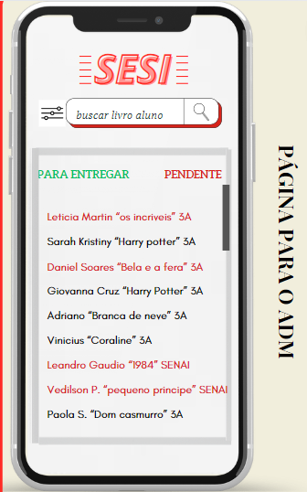

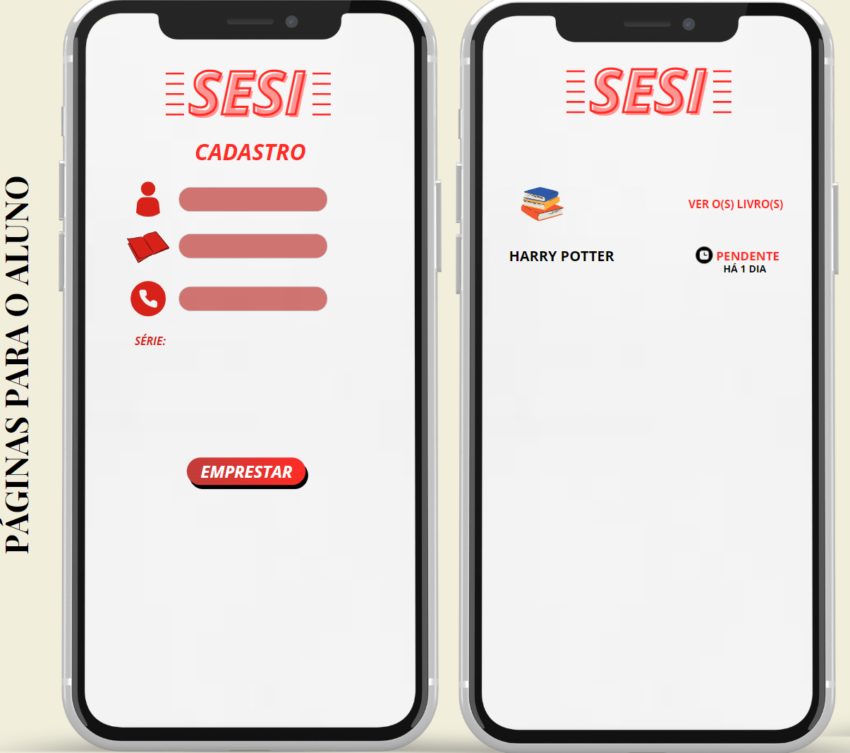

Página do Aluno

2. Descrição Geral Do Sistema

2.1 Abrangências e Sistemas relacionados: O sistema de Controle Aluguel de Livros é uma plataforma inovadora desenvolvida para facilitar o acesso e a gestão de livros para empréstimo. Este aplicativo permite aos usuários alugar uma ampla variedade de livros, desde clássicos literários até lançamentos recentes, tudo a partir de seus dispositivos móveis.

Com o aplicativo, os usuários podem buscar e explorar um catálogo extenso de títulos, verificar a disponibilidade de livros em tempo real e realizar o aluguel com apenas alguns cliques. O sistema inclui funcionalidades para classificar e filtrar livros por gênero, autor, ou popularidade.

O aplicativo também oferece opções de renovação de empréstimos e gestão de devoluções, com lembretes automáticos sobre prazos de devolução para evitar multas.

Desenvolvido para ser intuitivo e acessível, o aplicativo é a solução ideal para quem busca praticidade e eficiência na hora de ler e gerenciar seus empréstimos de livros, promovendo uma experiência de leitura rica e sem complicações.

***3. REQUISITOS FUNCIONAIS;***

|  |
| --- |
| LOGAR COM O RM DO ALUNO |

**3.1 Descrição do caso de uso:** Esse caso permite que o usuário se cadastre no app a partir do seu RM.

|  |  |  |  |  |  |  |
| --- | --- | --- | --- | --- | --- | --- |
| **Prioridade:** |  | Essencial |  | Importante |  | Desejável |

|  |
| --- |
| DISPONIBILIDADE DOS LIVROS |

**3.2 Descrição do caso de uso:** Esse caso permite que o usuário veja todos os nomes de livros disponíveis.

|  |  |  |  |  |  |  |
| --- | --- | --- | --- | --- | --- | --- |
| **Prioridade:** |  | Essencial |  | Importante |  | Desejável |

|  |
| --- |
| EMPRÉSTIMO DO LIVRO |

**3.3 Descrição do caso de uso:** Esse caso permite que o usuário empreste o livro ao escolhe-lo.

|  |  |  |  |  |  |  |
| --- | --- | --- | --- | --- | --- | --- |
| **Prioridade:** |  | Essencial |  | Importante |  | Desejável |

|  |
| --- |
| DATA LIMITE DE ENTREGA |

**3.4 Descrição do caso de uso:** Esse caso permite que o usuário veja se o seu livro emprestado está ou não pendente.

|  |  |  |  |  |  |  |
| --- | --- | --- | --- | --- | --- | --- |
| **Prioridade:** |  | Essencial |  | Importante |  | Desejável |

|  |
| --- |
| LISTA DE ALUNOS |

**3.5 Descrição do caso de uso:** Esse caso permite que o usuário administrador tenha controle da lista de alunos que emprestaram livros.

|  |  |  |  |  |  |  |
| --- | --- | --- | --- | --- | --- | --- |
| **Prioridade:** |  | Essencial |  | Importante |  | Desejável |

|  |
| --- |
| SITUAÇÃO DO USUÁRIO |

**3.6 Descrição do caso de uso:** Esse caso permite que o usuário administrador veja qual aluno está com livros pendentes, dentro do prazo, ou já foram devolvidos.

|  |  |  |  |  |  |  |
| --- | --- | --- | --- | --- | --- | --- |
| **Prioridade:** |  | Essencial | * . | Importante |  | Desejável |

***3. REQUISITOS NÃO FUNCIONAIS;***

|  |
| --- |
| Sistema Operacional |

**3.1 Descrição do caso de uso:** Esse caso é sobre o aplicativo ter um sistema operacional com um bom desempenho.

|  |  |  |  |  |  |  |
| --- | --- | --- | --- | --- | --- | --- |
| **Prioridade** |  | Essencial |  | Importante |  | Desejável |

|  |
| --- |
| Hardware |

**3.2 Descrição do caso de uso:** Esse caso é sobre o aplicativo ter um Hardware com um bom desempenho;

|  |  |  |  |  |  |  |
| --- | --- | --- | --- | --- | --- | --- |
| **Prioridade** |  | Essencial |  | Importante |  | Desejável |

|  |
| --- |
| Processamento |

**3.3 Descrição do caso de uso:** Esse caso é sobre o aplicativo ter um processamento que tenha um alto desempenho;

|  |  |  |  |  |  |  |
| --- | --- | --- | --- | --- | --- | --- |
| **Prioridade** |  | Essencial |  | Importante |  | Desejável |

|  |
| --- |
| Consumo de Memória |

**3.4 Descrição do caso de uso:** Esse caso é sobre o aplicativo ter um consumo de memória na qual o seu consumo seja o mínimo possível e para o necessário;

|  |  |  |  |  |  |  |
| --- | --- | --- | --- | --- | --- | --- |
| **Prioridade** |  | Essencial |  | Importante |  | Desejável |

|  |
| --- |
| Conexão |

**3.5 Descrição do caso de uso:** Esse caso é sobre o aplicativo ter uma conexão estável com o servidor e o cliente, assim proporcionando melhor experiência para o usuário.

|  |  |  |  |  |  |  |
| --- | --- | --- | --- | --- | --- | --- |
| **Prioridade** |  | Essencial |  | Importante |  | Desejável |

|  |
| --- |
| Banco de Dados |

***3.5* Descrição do caso de uso:** Esse caso é sobre o aplicativo ter um banco de dados com um bom espaço de armazenagem e com uma boa organização, para não dar nenhum problema.

|  |  |  |  |  |  |  |
| --- | --- | --- | --- | --- | --- | --- |
| **Prioridade** |  | Essencial |  | Importante |  | Desejável |

|  |
| --- |
| *Funcionalidades em dispositivos diferentes* |

***3.6* Descrição do caso de uso:** Esse caso é sobre o aplicativo ter um aplicativo que apresente um ótimo desempenho em qualquer aparelho e independente de suas configurações.

|  |  |  |  |  |  |  |
| --- | --- | --- | --- | --- | --- | --- |
| **Prioridade** |  | Essencial |  | Importante |  | Desejável |

# DIAGRAMA DE ARQUITETURA

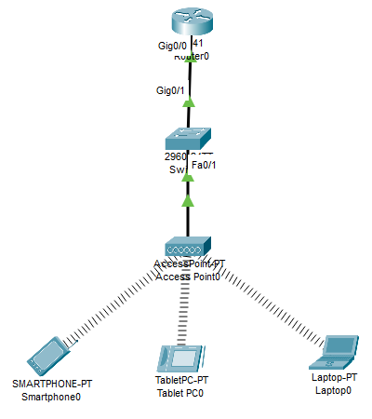

**Tecnologias e Plataformas**

Iremos usar para fazer o Front-End do nosso site as tecnologias de:

**HTML (HyperText Markup Language) :**

O HTML é uma linguagem de marcação utilizada para estruturar o conteúdo da web. Ele define a organização de textos, imagens e outros elementos em uma página.O HTML utiliza "tags" para delimitar diferentes seções e elementos. Por exemplo, <h1> é usado para títulos e <p> para parágrafos. Essas tags são interpretadas pelos navegadores, que renderizam o conteúdo de forma visual para os usuários.

### 2. CSS (Cascading Style Sheets)

O CSS é uma linguagem de estilo que descreve a apresentação de documentos HTML. Ele permite a formatação de layouts, cores, fontes e outros aspectos visuais.O CSS pode ser aplicado diretamente no HTML (inline), no cabeçalho do documento (internal) ou em arquivos externos (external). As regras CSS são aplicadas aos elementos HTML, permitindo controle sobre como eles são exibidos. Por exemplo, o código h1 { color: blue; } muda a cor do texto dos títulos para azul.

### 3. JavaScript

O JavaScript é uma linguagem de programação que permite adicionar interatividade e dinamicidade às páginas da web. Ele é utilizado para criar funcionalidades como validação de formulários, animações e carregamento assíncrono de dados.O JavaScript é interpretado pelos navegadores, permitindo que o código seja executado no lado do cliente. Ele pode manipular o DOM (Document Object Model), que é a representação da estrutura HTML da página, possibilitando a modificação do conteúdo e do estilo em tempo real.

### 4. Integração entre HTML, CSS e JavaScript

Essas três tecnologias trabalham em conjunto para criar páginas da web dinâmicas e atraentes:

* **HTML** fornece a estrutura básica.
* **CSS** estiliza e define a apresentação.
* **JavaScript** adiciona interatividade e comportamento dinâmico.

Existem vários frameworks que facilitam a criação de sites integrados com bancos de dados, iremos usar o Java Script como linguagem de programação então podemos usar os frameworks

* **Node.js com Express**
  + Framework para construir aplicações web com JavaScript no lado do servidor.
  + Facilita a conexão com bancos de dados como MongoDB (usando Mongoose) ou bancos SQL (usando Sequelize).
* **Next.js**
  + Framework para React que permite renderização do lado do servidor e geração de sites estáticos.
  + Suporta APIs para se conectar a qualquer banco de dados.

Como opção de banco de dados iremos usar o FireBird, O Firebird é um sistema gerenciador de banco de dados relacional (SGBDR) de código aberto. Ele é derivado do InterBase, criado pela Borland, e é amplamente utilizado para aplicações de desktop e web devido à sua robustez e flexibilidade.

Características Principais:

1. **Código Aberto:**O Firebird é um software de código aberto, o que permite que desenvolvedores e empresas utilizem, modifiquem e distribuam o software sem custos de licenciamento.
2. **Multiplataforma:**O Firebird é compatível com várias plataformas, incluindo Windows, Linux e macOS, o que facilita a sua utilização em diferentes ambientes de desenvolvimento.
3. **Suporte a SQL Padrão:**O Firebird oferece suporte ao padrão SQL, o que possibilita a execução de consultas complexas e a implementação de transações.
4. **Desempenho e Escalabilidade:**O sistema é projetado para oferecer alto desempenho e escalabilidade, permitindo que aplicações com grande volume de dados operem de forma eficiente.
5. **Transações e Confiabilidade:**O Firebird suporta transações ACID (Atomicidade, Consistência, Isolamento e Durabilidade), o que garante a integridade dos dados e a confiabilidade em operações críticas.
6. **Triggers e Stored Procedures:**O banco de dados permite a criação de triggers (gatilhos) e stored procedures (procedimentos armazenados), que são fundamentais para a automação de tarefas e a implementação de lógica de negócios no servidor.
7. **Segurança:**O Firebird oferece recursos de segurança, como autenticação de usuários e controle de acesso a dados, garantindo que informações sensíveis sejam protegidas.

**Estrutura:**O Firebird utiliza uma arquitetura cliente-servidor, onde o servidor de banco de dados gerencia o armazenamento e a recuperação de dados, enquanto os clientes acessam esses dados através de conexões de rede.

**Uso e Aplicações:**O Firebird é utilizado em diversas aplicações, desde sistemas de gestão empresarial até aplicações web e mobile. Sua versatilidade e confiabilidade o tornam uma escolha popular entre desenvolvedores.

### Considerações Finais

O Firebird é uma solução eficaz para quem busca um SGBD robusto, com suporte a funcionalidades avançadas e sem custos de licenciamento. Sua comunidade ativa e vasta documentação contribuem para sua adoção em projetos de diversos tamanhos.

3. **MODELAGEM DE DADOS:** MODELOS FÍSICO LÓGICO E CONCEITUAL

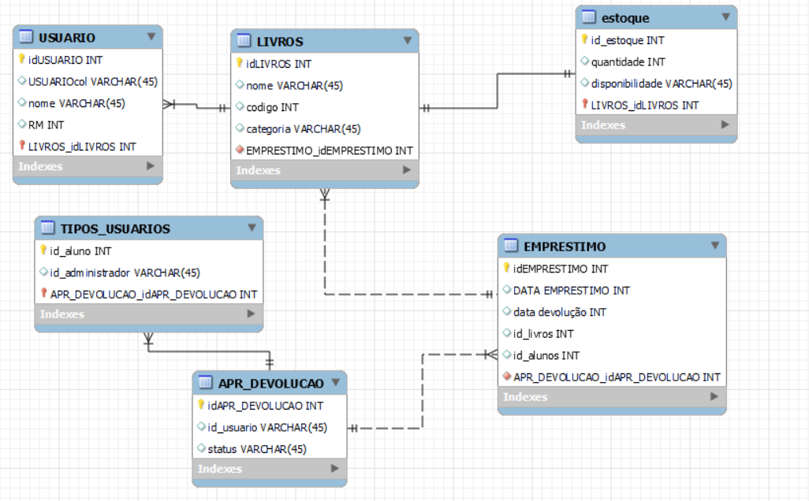

A imagem acima mostra a modelagem de dados do modelo conceitual.

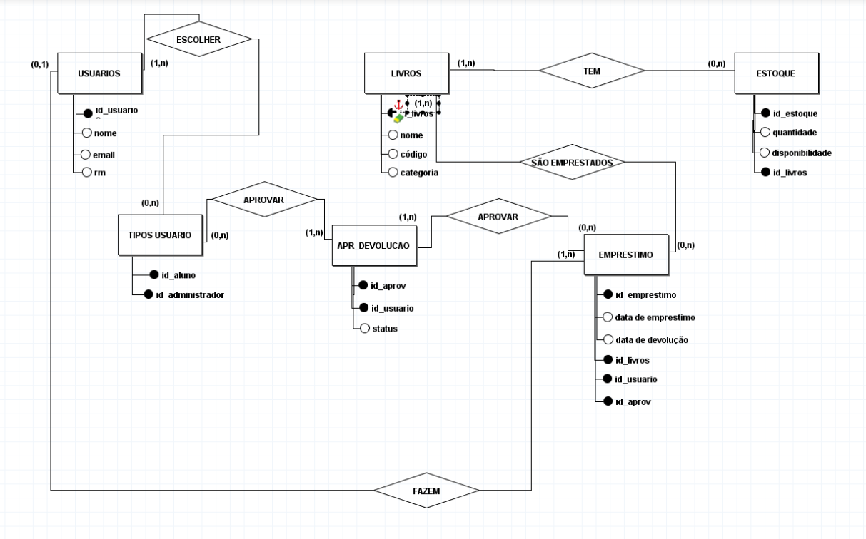 A imagem acima mostra a modelagem de dados do modelo fisico.

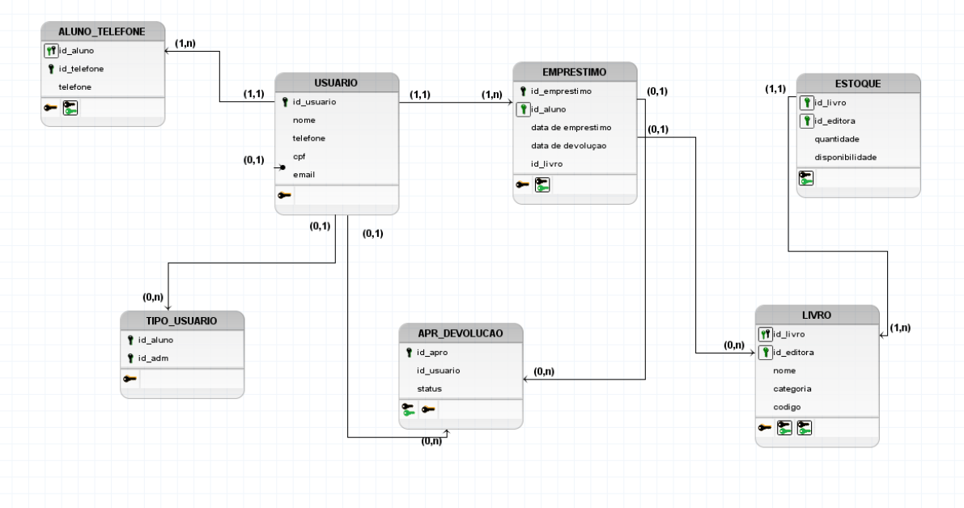

A imagem acima mostra a modelagem de dados do modelo lógico.

**Dicionário de Dados:-**

Lista organizada de termos comuns no software com as suas respectivas descrições e definições.

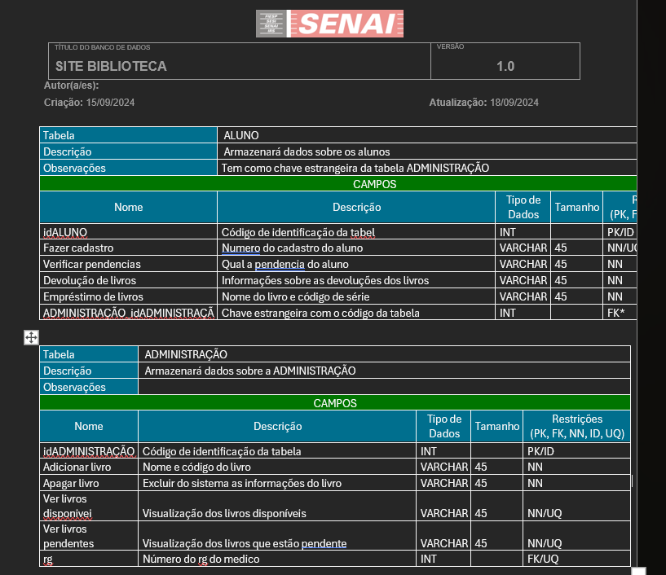

DESIGN DE INTERFACE

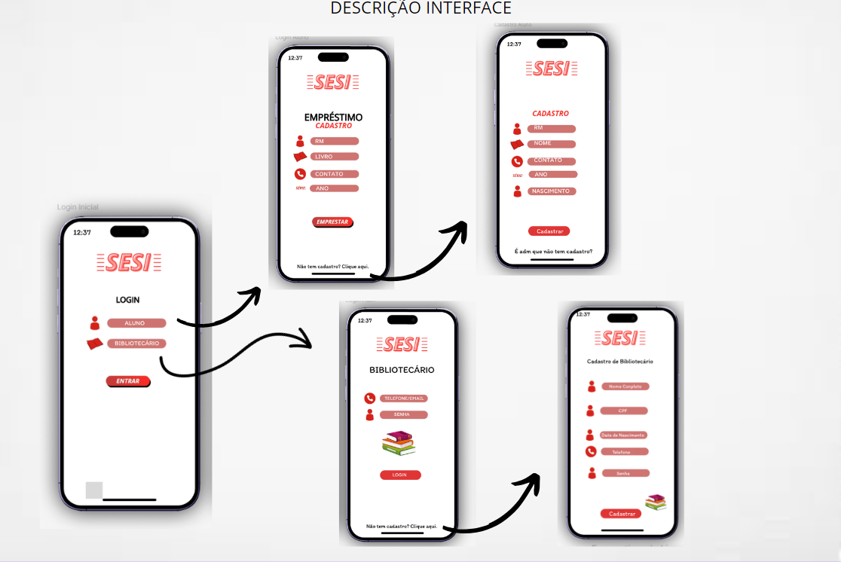

A imagem acima mostra o design de interface da pagina de login inicial até a digitação de dados pessoais para acessar o site.

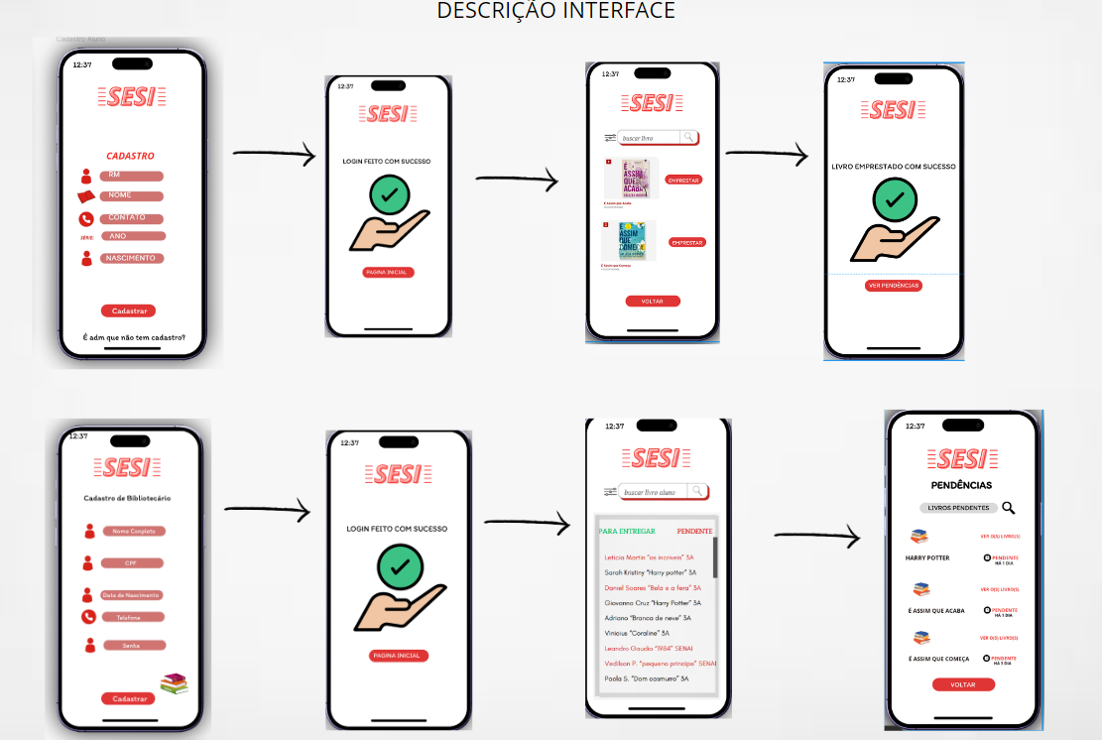

A imagem acima mostra o design de interface da página de digitação de dados pessoais para acessar o site, até a página inicial e função principal de cada usuário.

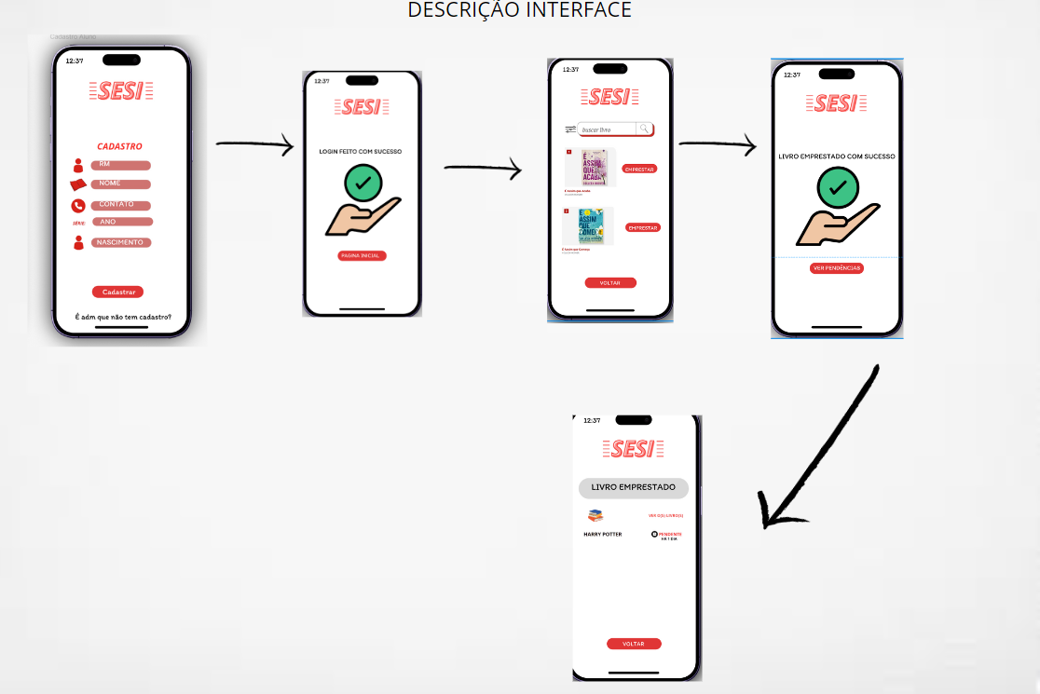

A imagem acima mostra o design de interface da página inicial e função principal do usuário aluno, até o empréstimo e visualização da data de devolução.

# FASE 2

## SUBTÓPICO 1

No caso dos softwares educativos, a qualidade do processo de desenvolvimento é essencial para a obtenção da qualidade do produto e a avaliação, deve ser constante, a fim de que se possa identificar os softwares, e suas formas, mais eficazes, tornando-se desta forma objeto amplo de estudos.

## SUBTÓPICO 2

No caso dos softwares educativos, a qualidade do processo de desenvolvimento é essencial para a obtenção da qualidade do produto e a avaliação, deve ser constante, a fim de que se possa identificar os softwares, e suas formas, mais eficazes, tornando-se desta forma objeto amplo de estudos.

## SUBTÓPICO 2 - NÍVEL 1

### SUBTÓPICO 2 – NÍVEL 2 – TEMA 1

TABELA 1 – VALOR UNITÁRIO

### SUBTÓPICO 2 – NÍVEL 2 - TEMA 2

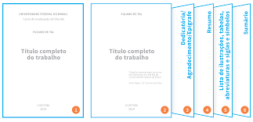

FIGURA 1- NORMAS ABNT

# CONCLUSÃO

O vídeo fornece uma maneira poderosa de ajudá-lo a provar seu argumento. Ao clicar em Vídeo Online, você pode colar o código de inserção do vídeo que deseja adicionar.

Você também pode digitar uma palavra-chave para pesquisar online o vídeo mais adequado ao seu documento. Para dar ao documento uma aparência profissional, o Word fornece designs de cabeçalho, rodapé, folha de rosto e caixa de texto que se complementam entre si.

# BIBLIOGRAFIA



**GOMES, L. G. F. F**. Novela e sociedade no Brasil. Niterói: EdUFF, 1998. 137 p. (Coleção Antropologia e Ciência Política, 15) Bibliografia: p. 131-132. 

**SÂO PAULO (Estado).** Secretaria do Meio Ambiente. Coordenadoria de Planejamento Ambiental. Estudo de Impacto ambiental EIA, Relatório de Impacto ambiental - RIMA: manual de orientação. São Paulo, 1989. 48 p. (Série Manuais).



**REVISTA BRASILEIRA DE GEOGRAFIA.** Rio de Janeiro: IBGE, 1939 . Trimestral. Absorveu Boletim Geográfico do IBGE. Índice acumulado



**POLÍTICA. In: DICIONÁRIO** da língua portuguesa. Lisboa: Priberam Informática, 1998. Disponível em:<http://www.priberam.pt/dlDLPO>. Acesso em: 8 mar. 1999.

# LISTA DE FIGURAS

Figura 1 – NORMAS ABNT, 2024 – Página 8.

Disponível em: https://www1.folha.uol.com.br. Acesso em: 08 jun. 2020

# LISTA DE TABELAS

Tabela 1 – VALOR UNITÁRIO – Cálculo de Valores realizados na pesquisa. Página 9.

# ANEXOS